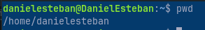
PWD

absoluta
relativa
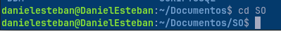

ls -a

ls -l
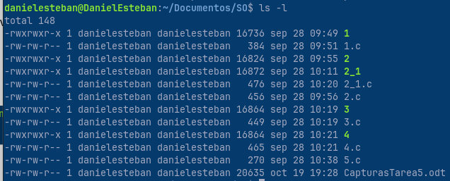

ls -a muestra archivos ocultos que empiezan con un “.”

mk dir

mkdir [opciones] directorio

creación de directorios

con la opción -p se crea la estructura de directorios

Se observan los directorios

directorio tareasSO, c

Instalando tree:
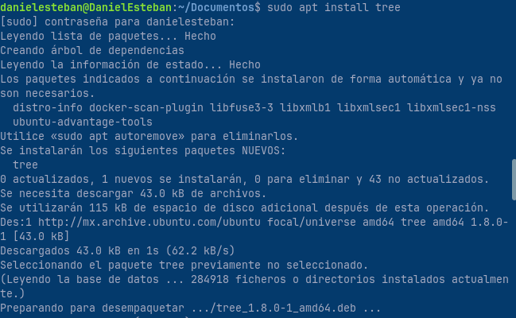

mostrar tree

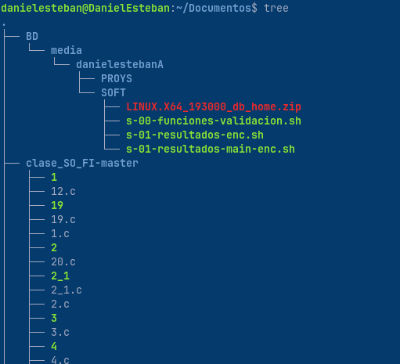

al ejecutarlo en mi directorio Documentos se muestran todos mis archivos, captura dentro de tareasSO,

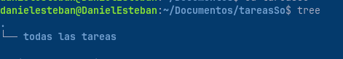

creando archivos en carpeta tareasSo

creando archivos en todas las tareas

creando archivos en practicas_SO
Creando en carpeta documentos

Haciendo el comando tree en mi carpeta Documentos se muestran todos mis documentos,

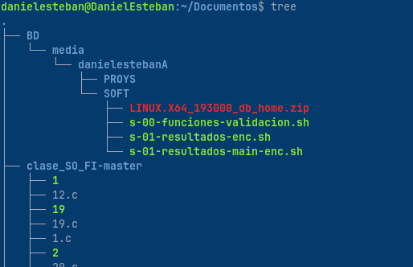
Es por eso que pongo captura de los documentos de interés

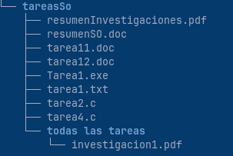

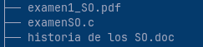

CAT
1.
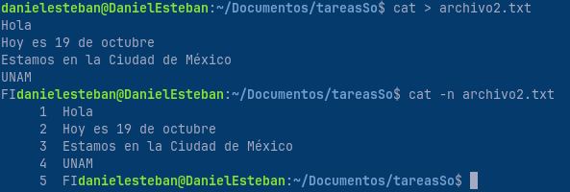
2.
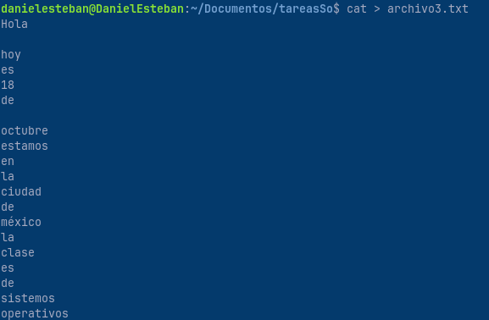

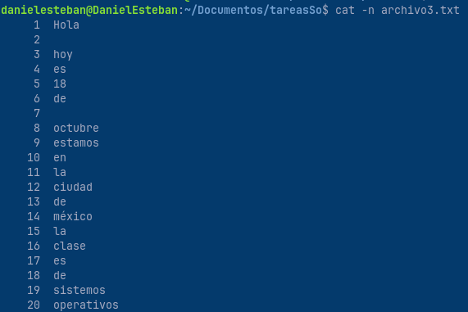
3

4. Se muestra el contenido de todos las archivos del directorio tareasSo
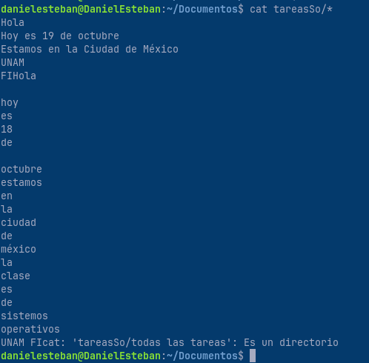

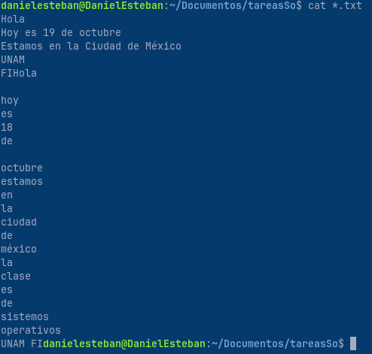
5.

6.
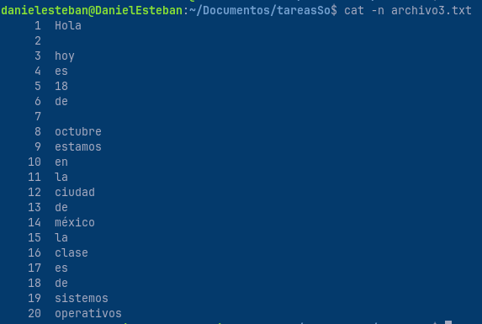

7 se utiliza cat archivo.txt | grep -v "^$"
grep -v "^$" filtra las lineas vacías, muestra las que no coinciden con la expresión "^$" utilizada para las líneas vacías.

